Публикация создана для сайта ШНД «Школа для родителей»
Питание в школе. Родительский контроль
Что может сделать каждый родитель уже сегодня
Уважаемые родители,
- которые понимают, как важно для детей питание,
- которые недовольны существующей системой и/или
- которые хотят что-то поменять (в т.ч. получить больше информации)!
ЭТО ДЛЯ ВАС!
Я Елена Петрушина, мама московского школьника, общественный деятель, давно занимаюсь проблемами питания детей в школах Москвы (которые, как известно, за последние 10 лет в своем подавляющем большинстве превратились в огромные образовательные комплексы с дошкольным и школьным звеньями в одном флаконе).
Во-первых, приглашаю вас, педагогов и всех иных лиц (в т.ч. чиновников и директоров школ), заинтересованных в улучшении ситуации, в нашу тематическую группу в ВК (Питание в школе. Родительский контроль https://vk.com/pitaniekontrol ).
Приглашаю вас с несколькими целями: читать чужие посты, писать свои посты, комментировать любые). Читать то, что советуют эксперты и что пишут другие родители. Писать и комментировать о том, что (1) вас беспокоит, (2) чего вы хотели бы узнать, (3) о том, что происходит в вашей школе и вызывает у вас вопросы. Очень рекомендую сразу стараться подкреплять все ваши умозаключения фактами и вещ.доками (фото, видео, аудио, скрины) стараться минимизировать эмоции. Также рекомендую все обращения (любым чиновникам и директорам школ/заведующим детскими садами) направлять официально, письменно, с регистрацией входящего номера. Приглашаю все города и поселки РФ, не только москвичей!
Во-вторых, у меня огромное количество материала, в основном по Москве. В Москве (как и в любом субъекте РФ) есть своя специфика. Часть проблем у нас общая для всей РФ, часть разнится. Я хочу выкладывать материал как сопровождение к «домашним заданиям». Да, домашним заданиям для РОДИТЕЛЕЙ! Для тех родителей, которые хотят сначала получить информацию, потом ее проанализировать, а далее - по ситуации. Где-то вы можете сказать слова благодарности вашим чиновникам и директорам школ/заведующим детскими садами, а где-то придется строго спросить за нарушения, писать жалобы и различные иные обращения. Если вам это интересно, приходите в группу в ВК, читайте посты и рассказывайте нам, что вам удалось выяснить, насколько вы довольны, что хотите изменить.
Одно «НО»! И оно очень важное! Это будет начало ВАШЕГО пути, все это должны будете делать ВЫ САМИ (рекомендую активно искать единомышленников), я только даю советы и делюсь информацией. Конструктивная обратная связь в мой адрес приветствуется (что непонятно, что некорректно, что добавить, какую еще тему осветить и т.д.).
Я буду выкладывать одно «домашнее задание» примерно в 4-6 дней. Вам нужно успевать!
Сразу отвечу на вопрос, зачем я это делаю и в чьих интересах. Исключительно в интересах детей и родителей, прежде всего московских, т.к. я в Москве и мои дети учатся в московских школах ГБОУ, подведомственных Департаменту образования Москвы (ДОНМ). Зачем я обращаюсь к вам и трачу на это много лет много собственных ресурсов? Потому что именно эти годы и большое количество потраченных ресурсов меня окончательно убедили, что изменить систему (а я хочу именно изменить систему, не просто вылечить локально болячку здесь и сейчас) можно только в том случае, если все объединятся (родители, педагоги и директора школ), будут действовать дружно, массово, максимально согласованно, профессионально, идти в едином направлении и сопровождать свое движение публичностью.
Интересно? Согласны?
Тогда поехали!
Школа – наше общее дело! Я поняла это давно.

Зафиксировать начальную точку моего сотрудничества с основоположниками движения ШНД можно, например, в декабре 2018 г., когда мы провели экспертно-родительскую конференцию «Проблемы реализации прав родителей на выбор образовательной организации, форм и условий обеспечения образовательного процесса».

Одним из вопросов в повестке дня конференции был вопрос о питании в школе.
https://www.youtube.com/watch?v=uBDuy1O-t4Q&t=2554s (13.12.2018, издательство «Первое сентября», Артем Соловейчик)

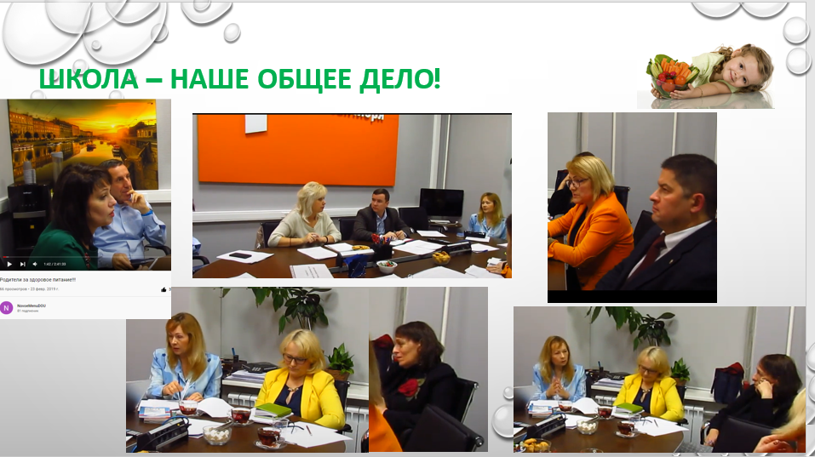
Еще немного фото и воспоминаний, коли уж они уже есть в заранее подготовленной презентации.)
Буквально через неделю после этой конференции я узнала, что в Москве произошло массовое отравление дошкольников, которое долго не разрешали обсуждать в СМИ. Мы публично «открыли форточку» только в конце февраля 2019, после громкого и тяжелого обсуждения в Общественной палате Москвы.
https://www.youtube.com/watch?v=mq2PFaqWRqg&t=8612s (21.02.2019)
https://www.youtube.com/watch?v=yi7CaxwgKuQ&t=1074s
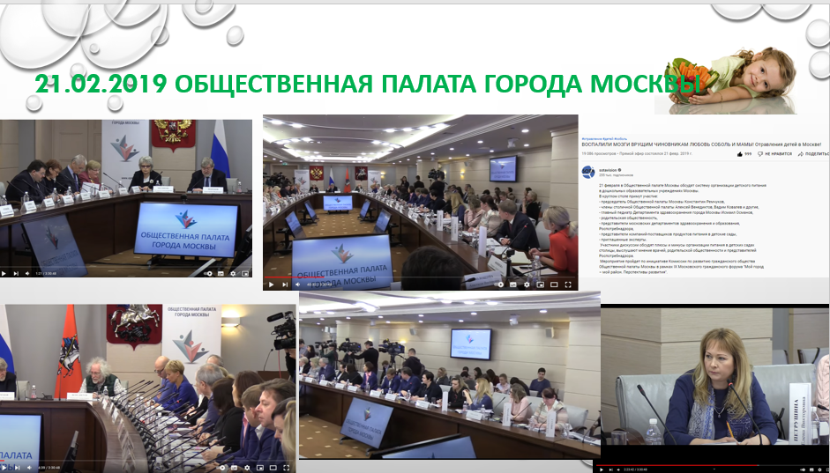
Титанические усилия разных представителей прежде всего гражданского общества привели родителей пострадавших детей в суд (в марте 2019г.), а меня - на трибуну Государственной Думы (апрель 2019г).
https://www.youtube.com/watch?v=p4Y4o-hO36U&t=28s (05.04.2019, ГД РФ, Круглый стол по организации питания в образовательных организациях Москвы и Московской области)
Евгения Ступина эти события привели в Московскую городскую думу, где мы в феврале 2020г. организовали еще одно очень важное обсуждение с депутатами МГД и родителями Москвы.
25. 02. 20г. в МГД состоялось совещание в формате «круглого стола» по большому кругу проблем (официальная тема «Проблемы образовательных организаций Москвы: питание, наполняемость, медобслуживание». Но по факту обсуждали шире). Инициатор – я, модератор – депутат МГД Е. Ступин.
Материалы доступны по ссылкам.
Видеозапись https://www.youtube.com/watch?v=z0TV0fMDw0A&feature=youtu.be
Резолюция https://cloud.mail.ru/public/3emg/4fWDDHy7M
Моя презентация о том, что и как нужно менять https://cloud.mail.ru/public/35gK/5tHn9v52V

А потом Руфь порекомендовала Рыбаков-фонду пригласить меня на их мероприятие, где мы в новом для меня формате (печа-куча) опять говорили, коротко, с другой аудиторией, но все о том же.
https://www.youtube.com/watch?v=ClIkgNC08Ts&t=1s
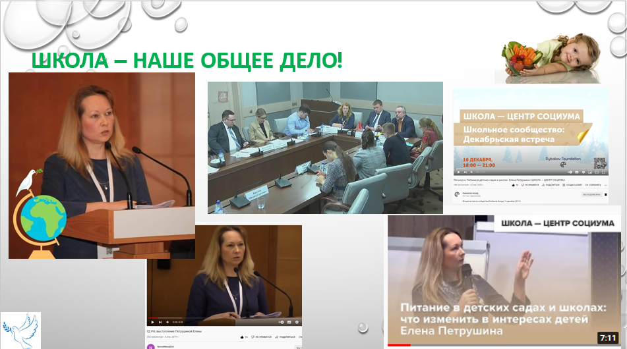

Про все комиссии, рабочие группы, совещания, форумы и круглые столы писать долго. Не стану утомлять читателей. Перейдем к событиям февраля 2022г.

Случилось то, что мы долго планировали, но никак не могли реализовать,
и уж вот теперь я безумно рада, что мы все же УСПЕЛИ, и это событие, безусловно, войдет в мою историю!

06 февраля 2022 года на "Эхо Москвы" вышла программа "Родительское собрание". Выпуск посвящён теме школьного питания и возможностям родительского контроля. Гостем эфира стала московский родитель, общественный деятель Елена Петрушина. Ведущие: Алексей Кузнецов, Никита Василенко. Данный выпуск выложен на YouTube-канал "Факты без цензуры" в связи с тем, что 4 марта 2022 года редакция "Эха Москвы" была вынуждена отключить и корпоративные социальные сети, включая YouTube, из-за решения совета директоров ЗАО “Эхо Москвы”, подконтрольного государственному концерну “Газпром-Медиа”. Источник Телеграм-канал "Факты без цензуры" https://t.me/jdpress/710
Огромная благодарность Дарье Бурлаковой, что мы успели сохранить видео на канале Дарьи.
https://www.youtube.com/watch?v=kNNWcMFem80&t=385s

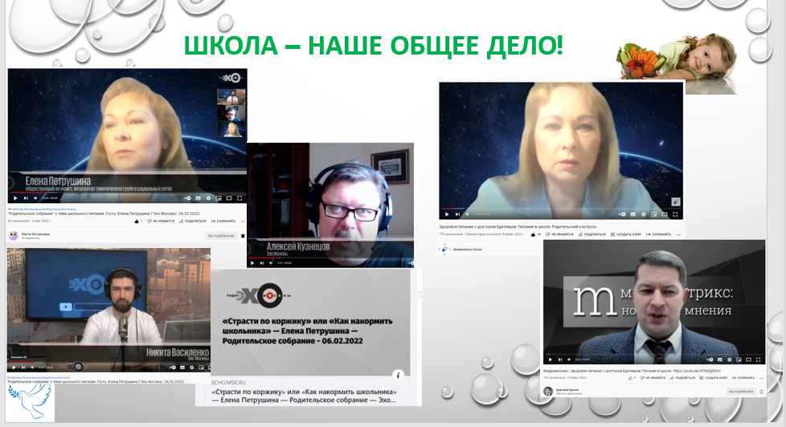
Буквально еще 2 недели - и я опять в эфире, но уже у знакомого доктора, Дмитрия Еделева (см. выше фото конференции от 13.12.2018) на радио Медиаметрикс.
https://www.youtube.com/watch?v=W3Wdluyhkgk&t=1540s (18.02.2022)
https://www.youtube.com/watch?v=47SQSjd00rc&t=24s
Вот примерно таким образом мы и добрались до 27.03.2022, когда я замкнула очередной круг встречей с Руфью Браверман и Артемом Соловейчиком, а также другими участниками движения «Школа наше дело». https://nashedelo.ru/a/ochnoye-sobraniye-dvizheniya-shkola-nashe-delo
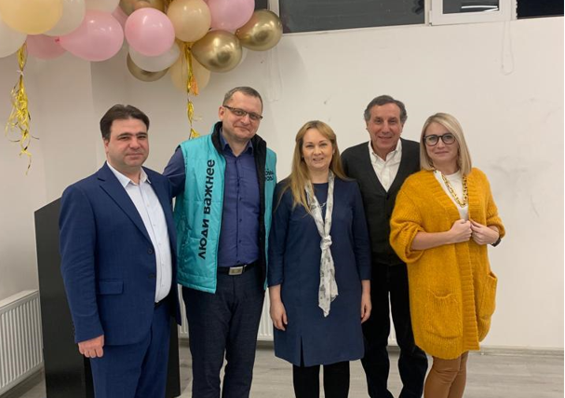
01.03.2022 мы провели круглый стол (в формате онлайн) по теме возможностей родителей Москвы влиять на меню.
Для этого мероприятия (в большой степени) была подготовлена данная презентация.
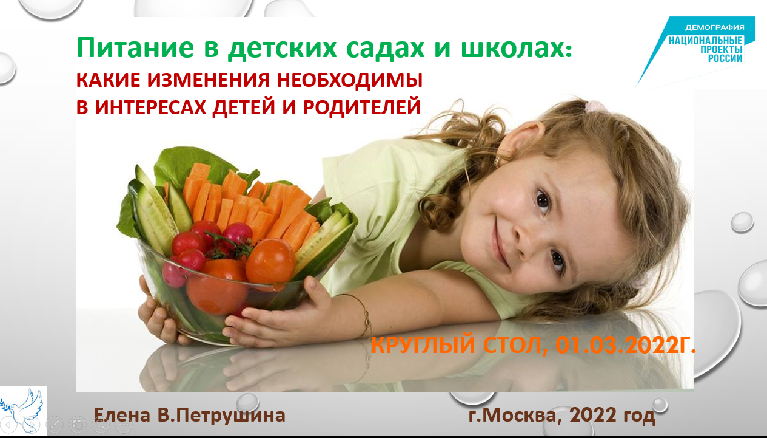
Итак, выдаю первое «домашнее задание Родителям»!
Д/З №1
Найти наши ресурсы в Телеграм и ВК и присоединиться к нам!
https://vk.com/pitaniekontrol
https://t.me/detipitanie

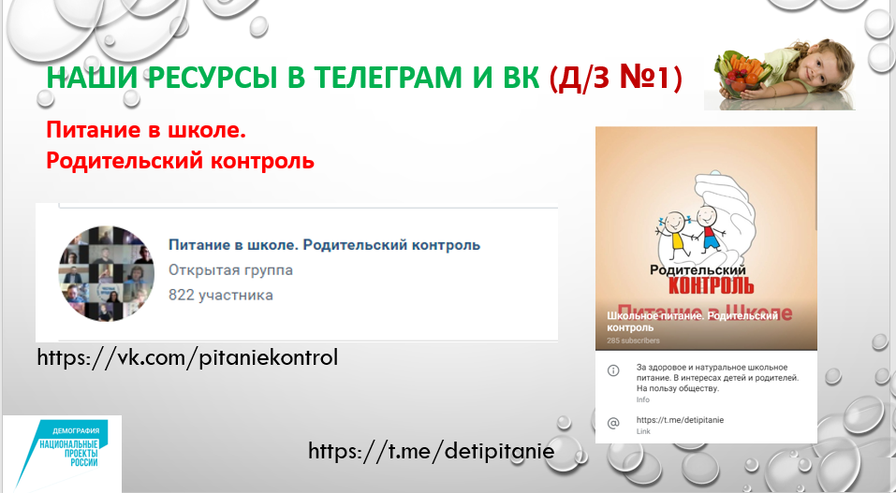

Далее вы можете узнать, зачем и почему нам важно говорить о питании и именно о питании ДЕТЕЙ.
Связь темы с национальным проектом «Демография», думаю, очевидна и не требует дополнительных аргументов.
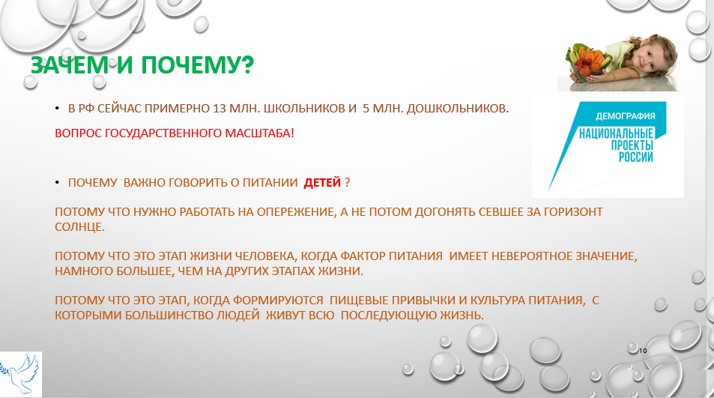
Моя личная цель в общественной деятельности – формирование гражданского общества в нашей стране.
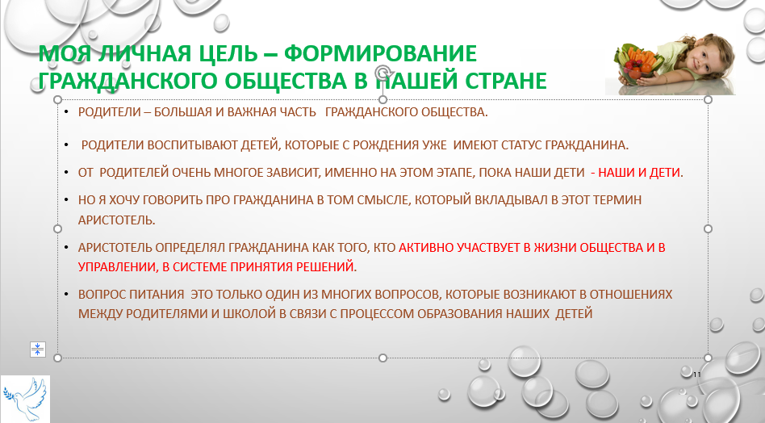
А в теме питания Наша общая ЦЕЛЬ – здоровье детей!
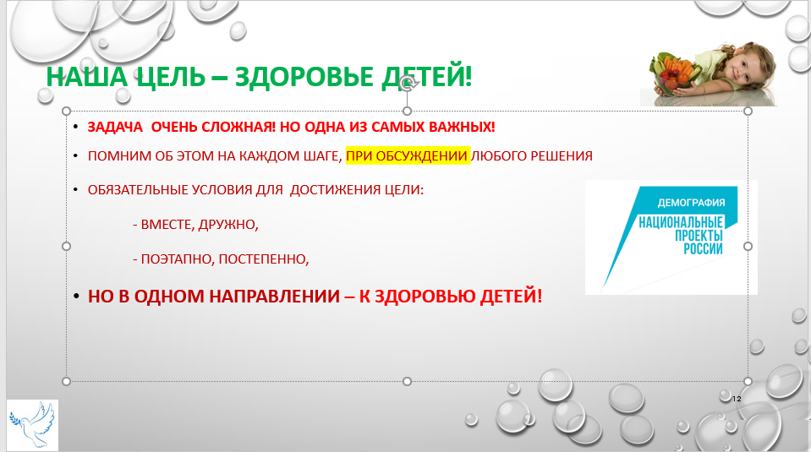
Посмотрите краткую схему, какие варианты ПИТАНИЯ, договоров и меню есть
в Москве, кто потребители этого питания, чем регулируются эти правоотношения.
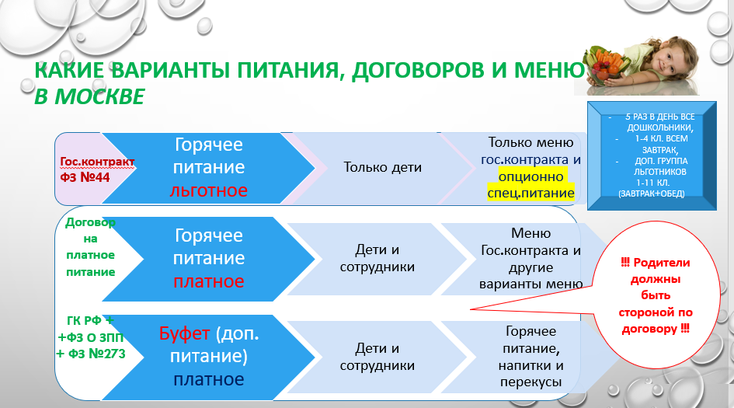
Перепрыгнем в конец, чего нам нужно добиваться, что нужно менять в сегодняшней системе.
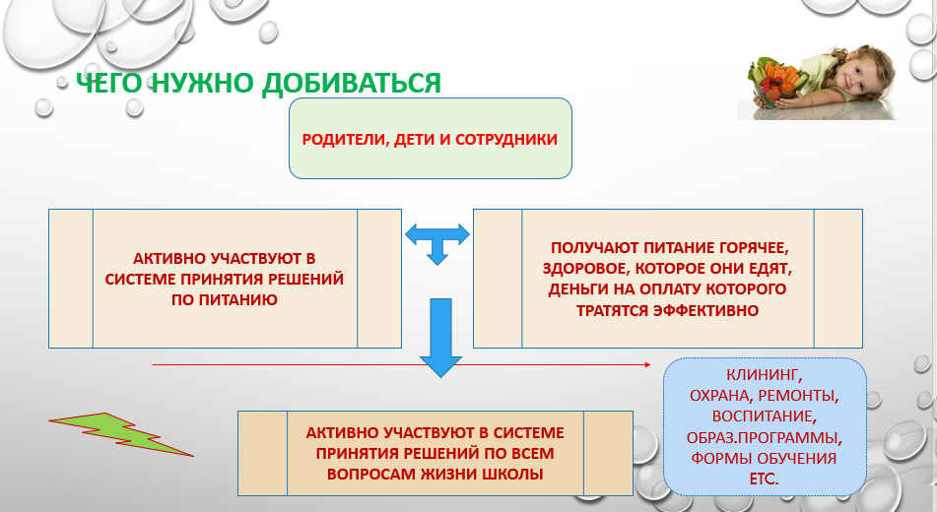

Итак, выдаю второе «домашнее задание Родителям»!
Д/З №2
Помните, что мы идем постепенно, что задача у нас непростая?
Давайте начнем с тех документов, которые за последние годы изданы по теме родительского контроля в питании, в которых есть и блок просвещения (для начинающих), и рекомендации о том, что может каждый родитель сам сделать уже завтра на практике.
Заводим тетрадь/блокнот (которую будем брать с собой на проверки) и папку на компьютере, куда собираем все документы, фото и видео в электронном виде.

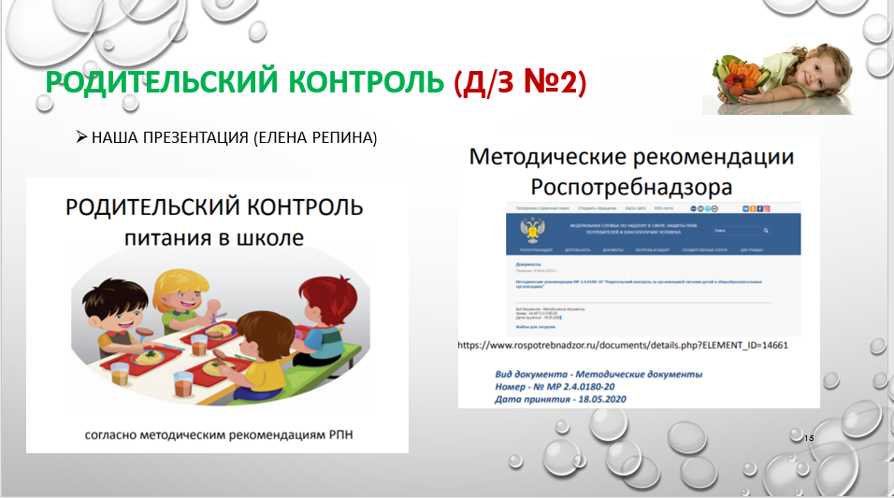
Открываем методические рекомендации!
- МР Роспотребнадзора МР 2.4.0180-20!
Изучаем и начинаем воплощать в жизнь!
https://xn----8sbehgcimb3cfabqj3b.xn--p1ai/help/dlya-grazhdan/
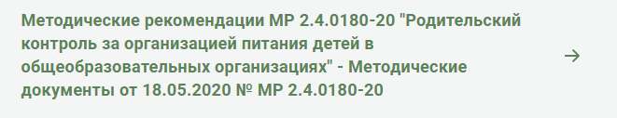
https://www.rospotrebnadzor.ru/documents/details.php?ELEMENT_ID=14661
- А еще есть методические рекомендации Министерства Просвещения РФ
(письмо от 26.11.2021 г. №АБ-2133/10), МР «Создание условий для участия родителей.. в контроле за организацией питания обучающихся в общеобразовательных организациях».
Тоже изучаем!
https://docs.cntd.ru/document/728015699
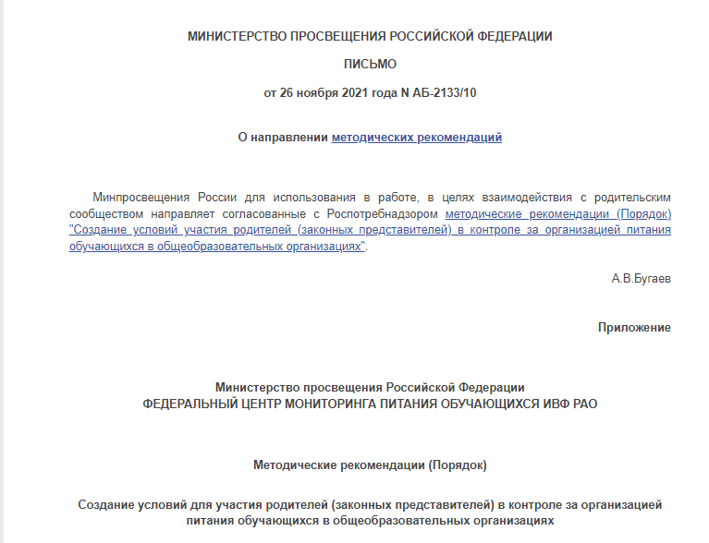
Рекомендую все документы (в том числе эти) иметь распечатанными. Во-первых, чтобы делать пометки, писать вопросы, а во-вторых, чтобы взять с собой для разговора с кем-то в школе (например, с директором или ответственным по питанию. Может оказаться, что они что-то не знают или не помнят. А вы как раз вместе и займетесь просвещением и повышением квалификации, что есть одна из моих целей, и она должна охватить всех и увлечь в едином порыве в сторону заботы о здоровье детей).
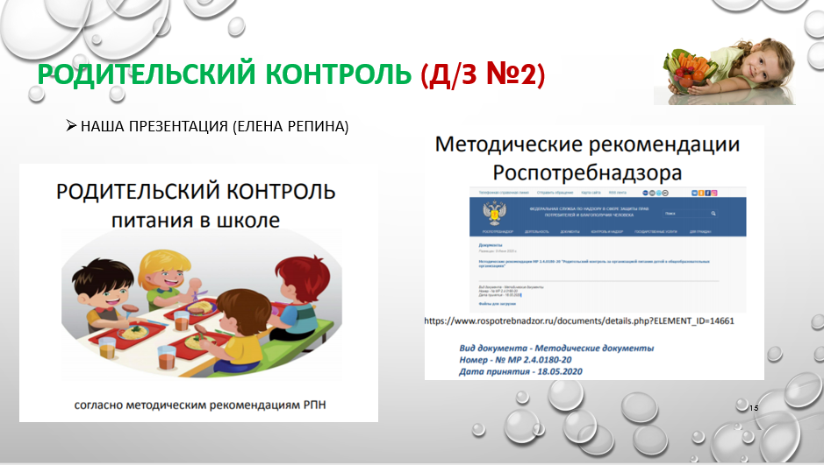
По ходу своих действий:
- пишем регулярно посты и комментарии о происходящем в нашей тематической группе в ВК (желательно сразу с указанием города, номер школы, ссылками на сайт школы) и тэгом на директора школы,
- постепенно изучаем дополнительно документы:
- все, что написано о питании на сайте вашей школы,

https://xn----8sbehgcimb3cfabqj3b.xn--p1ai/help/dlya-grazhdan/ Методические рекомендации МР 2.3.6.0233-21 «Методические рекомендации к организации общественного питания населения»,

Методические рекомендации МР 2.4.0179-20 "Рекомендации по организации питания для обучающихся общеобразовательных организаций» https://www.rospotrebnadzor.ru/documents/details.php?ELEMENT_ID=14660

- пишем мне вопросы по изученным документам в нашей тематической группе в ВК.

До встречи через неделю!

Елена Петрушина

